

**Об утверждении регламента государственной услуги "Предоставление бесплатного питания отдельным категориям граждан, а также лицам, находящимся под опекой (попечительством) и патронатом, обучающимся и воспитанникам организаций технического и профессионального, послесреднего и высшего образования"**

***Утративший силу***

Постановление акимата Жамбылской области от 14 ноября 2017 года № 243. Зарегистрировано Департаментом юстиции Жамбылской области 30 ноября 2017 года № 3612. Утратило силу постановлением акимата Жамбылской области от 20 августа 2020 года №189

      Сноска. Утратило силу постановлением акимата Жамбылской области от 20.08.2020 №189 (вводится в действие по истечении десяти календарных дней после дня его первого официального опубликования).  
      Примечание РЦПИ.  
      В тексте документа сохранена пунктуация и орфография оригинала.

      В соответствии с Законом Республики Казахстан от 23 января 2001 года "О местном государственном управлении и самоуправлении в Республике Казахстан", Законом Республики Казахстан от 15 апреля 2013 года "О государственных услугах" акимат Жамбылской области **ПОСТАНОВЛЯЕТ:**

      1. Утвердить прилагаемый регламент государственной услуги "Предоставление бесплатного питания отдельным категориям граждан, а также лицам, находящимся под опекой (попечительством) и патронатом, обучающимся и воспитанникам организаций технического и профессионального, послесреднего и высшего образования".

      2. Коммунальному государственному учреждению "Управление образования акимата Жамбылской области" в установленном законодательством порядке обеспечить:

      1) государственную регистрацию настоящего постановления в органах юстиции;

      2) в течение десяти календарных дней после государственной регистрации настоящего постановления его направление на официальное опубликование;

      3) размещение настоящего постановления на интернет-ресурсе акимата Жамбылской области.

      4) принятие иных мер, вытекающих из настоящего постановления.

      3. Контроль за исполнением настоящего постановления возложить на заместителя акима области Е. Манжуова.

      4. Настоящее постановление вступает в силу со дня государственной регистрации в органах юстиции и вводится в действие по истечении десяти календарных дней после дня его первого официального опубликования.

|  |  |
| --- | --- |
| *Аким области* | *К. Кокрекбаев* |

|  |  |
| --- | --- |
|  | Приложение к постановлению акимата Жамбылской области от 14 ноября 2017 года № 243 |

**Регламент государственной услуги "Предоставление бесплатного питания отдельным категориям граждан, а также лицам, находящимся под опекой (попечительством) и патронатом, обучающимся и воспитанникам организаций технического и профессионального, послесреднего и высшего образования"**

      Сноска. Приложение - в редакции постановления акимата Жамбылской области от 10.06.2019 № 133 (вводится в действие по истечении десяти календарных дней после дня его первого официального опубликования).

**1. Общие положения**

      1. Государственную услугу "Предоставление бесплатного питания отдельным категориям граждан, а также лицам, находящимся под опекой (попечительством) и патронатом, обучающимся и воспитанникам организаций технического и профессионального, послесреднего и высшего образования" (далее – государственная услуга) оказывают организации технического и профессионального, послесреднего образования (далее – услугодатель) в соответствии со стандартом государственной услуги "Предоставление бесплатного питания отдельным категориям граждан, а также лицам, находящимся под опекой (попечительством) и патронатом, обучающимся и воспитанникам организаций технического и профессионального, послесреднего и высшего образования" (далее - стандарт), утвержденным приказом Министра образования и науки Республики Казахстан № 396 от 7 августа 2017 года "Об утверждении стандарта государственной услуги "Предоставление бесплатного питания отдельным категориям граждан, а также лицам, находящимся под опекой (попечительством) и патронатом, обучающимся и воспитанникам организаций технического и профессионального, послесреднего и высшего образования" (зарегистрированный в Реестре государственной регистрации нормативных правовых актов под № 15744).

      Прием заявления и выдача результата оказания государственной услуги осуществляется через:

      1) канцелярию услугодателя;

      2) некоммерческое акционерное общество "Государственная корпорация "Правительство для граждан" (далее – Государственная корпорация);

      3) веб-портал "электронного правительства".

      2. Форма оказания государственной услуги: бумажная.

      3. Результат оказания государственной услуги – уведомление о предоставлении бесплатного питания по форме согласно приложению 1 к стандарту.

      Форма предоставления результата оказания государственной услуги: электронная/бумажная.

**2. Описание порядка действий структурных подразделений (работников) услугодателя в процессе оказания государственной услуги**

      4. Основанием для начала процедуры (действия) по оказанию государственной услуги услугополучателя являются необходимые документы для оказания государственной услуги, указанные в пункте 9 стандарта (далее - документы).

      5. Содержание каждой процедуры (действия), входящей в состав процесса оказания государственной услуги, длительность выполнения:

      1) прием, регистрация документов и направление к руководителю – 1 (один) календарный день;

      в случае предоставления услугополучателем неполного пакета документов согласно пункту 9 стандарта и (или) документов с истекшим сроком действия услугодатель отказывает в приеме заявления;

      2) рассмотрение документов и направление исполнителю – 1 (один) календарный день;

      3) рассмотрение документов и подготовка проекта результата государственной услуги – 6 (шесть) календарных дней;

      4) подписание результата государственной услуги и направление в канцелярию услугодателя – 1 (один) календарный день;

      5) регистрация результата государственной услуги и выдача услугополучателю – 1 (один) календарный день.

      6. Результат процедуры (действия) по оказанию государственной услуги, который служит основанием для начала выполнения следующей процедуры (действия):

      1) зарегистрированное заявление с входящим номером;

      2) резолюция руководителя услугодателя;

      3) проект результата государственной услуги;

      4) подписанный результат государственной услуги;

      5) выдача услугополучателю результата государственной услуги.

**3. Описание порядка взаимодействия структурных подразделений (сотрудников) услугодателя, в процессе оказания государственной услуги**

      7. Перечень структурных подразделений (работников) услугодателя, которые участвуют в процессе оказания государственной услуги:

      1) работник канцелярии услугодателя;

      2) руководитель услугодателя;

      3) исполнитель услугодателя.

      8. Описание последовательности процедур (действий) между структурными подразделениями (работниками) с указанием длительности каждой процедуры (действия):

      1) работник канцелярии услугодателя в течение 1 (один) календарного дня проводит анализ документов на соответствие перечню, предусмотренному пункте 9 стандарта, в случае соответствия перечню документов принимает, регистрирует и направляет его к руководителю услугодателя;

      в случае предоставления услугополучателем неполного пакета документов согласно пункту 9 стандарта и (или) документов с истекшим сроком действия услугодатель отказывает в приеме заявления;

      2) руководитель услугодателя в течение 1 (один) календарного дня рассматривает и направляет документы исполнителю услугодателя с резолюцией для подготовки результата государственной услуги;

      3) исполнитель услугодателя в течение 6 (шесть) календарных дней по данным услугополучателя готовит уведомление о предоставлении бесплатного питания по форме согласно приложению 1 к стандарту или об отказе в оказании государственной услуги по основаниям, предусмотренным пунктом 10 стандарта, и предоставляет руководителю услугодателя для подписания;

      4) руководитель услугодателя в течение 1 (один) календарного дня подписывает и направляет результат государственной услуги в канцелярию услугодателя;

      5) работник канцелярии регистрирует результат государственной услуги и выдает услугополучателю в течение 1 (один) календарного дня.

**4. Описание порядка взаимодействия с "Государственной корпорацией "Правительство для граждан" и (или) иными услугодателями, а также порядка использования информационных систем в процессе оказания государственной услуги**

      9. Описание порядка обращения в Государственную корпорацию и (или) к иным услугодателям, длительность обработки запроса услугополучателя:

      сотрудник Государственной корпорации проверяет пакет предоставленных услугополучателем документов на соответствие пункту 9 стандарта – 15 (пятнадцать) минут.

      При приеме документов через Государственную корпорацию услугополучателю выдается расписка о приеме соответствующих документов.

      В случае представления услугополучателем неполного пакета документов согласно перечню, предусмотренному пункту 9 стандарта, работник Государственной корпорации отказывает в приеме заявления и выдает расписку по форме согласно приложению 3 к стандарту.

      10. Описание процесса получения результата оказания государственной услуги через Государственную корпорацию, его длительность:

      выдача услугополучателю результата государственной услуги – 15 (пятнадцать) минут.

      11. Подробное описание последовательности процедур (действий), взаимодействий структурных подразделений (работников) услугодателя в процессе оказания государственной услуги, отражается в справочнике бизнес-процессов оказания государственной услуги согласно приложению к настоящему регламенту. Справочник бизнес-процессов оказания государственной услуги размещается на интернет-ресурсах: www.egov.kz, на веб-сайте (www.zhambyl.gov.kz) акимата Жамбылской области и на веб-сайте услугодателя.

|  |  |
| --- | --- |
|  | Приложение к регламенту государственной услуги "Предоставление бесплатного питания отдельным категориям граждан, а также лицам, находящимся под опекой (попечительством) и патронатом обучающимся, и воспитанникам организаций технического и профессионального, послесреднего и высшего образования" |

**Справочник бизнес-процессов оказания государственной услуги "Предоставление бесплатного питания отдельным категориям граждан, а также лицам, находящимся под опекой (попечительством) и патронатом, обучающимся и воспитанникам организаций технического и профессионального, послесреднего и высшего образования"**

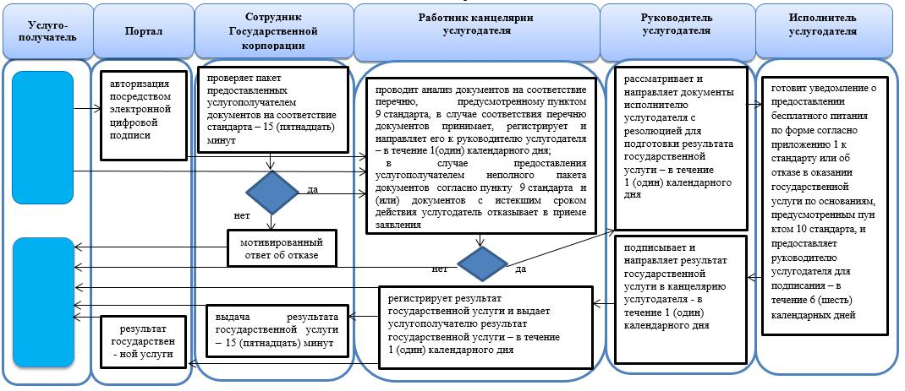

**Условные обозначения:**

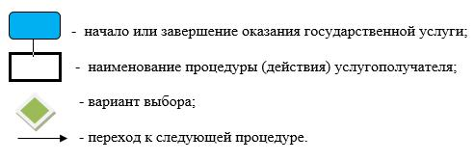

© 2012. РГП на ПХВ «Институт законодательства и правовой информации Республики Казахстан» Министерства юстиции Республики Казахстан